**INSTITUCIÓN EDUCATIVA ESCUELA NORMAL SUPERIOR DE ENVIGADO**

***…Investigando…nos hacia la formación de Maestros cultos…***

**PROPUESTA DE IMPLEMENTACIÓN DE AULAS VIRTUALES, COMO ESTRATEGIA DE CUMPLIMIENTO DE LA JORNADA ÚNICA**





**TABLA DE CONTENIDO**

1. INTRODUCCION 4

2. JUSTIFICACIÓN 4

3. OBJETIVOS 5

4. METODOLOGÍA 6

5. BENEFICIOS DEL AULAS VIRTUAL 8

6. ESTRUCTURA DEL AULA IENSE-VIRTUAL 10

***6.1*** ***DIMENSIÓN DE GESTIÓN*** 10

***6.2 DIMENSIÓN DE PEDAGÓGICA*** 11

***6.3 DIMENSION DE EVALUACION*** 12

7. BIBLIOGRAFIA 14

**LISTA DE FIGURAS**

Ilustración 1 Modelo de plataforma de IENSE VIRTUAL 7

1. **INTRODUCCION**

Los ambientes virtuales de aprendizaje son metodologías que el maestro de la actualidad puede emplear para integrar su conocimiento a las Tecnologías de información y comunicación (TIC). Estos espacios permiten complementar la enseñanza presencial, desde unos contenidos interactivos que llevan al estudiante a formarse conceptos teóricos del objeto de estudio, alojados en el aula virtual y para los docentes a mejorar su práctica pedagógica, para esto, es necesario que el docente tenga una “alfabetización digital” que permita trabajar el modelo tradicional y virtual de forma que se complementen desde una estrecha conexión y continuidad ( (Carneiro, Toscano, & Diaz, 2017).

1. **JUSTIFICACIÓN**

Los ambientes virtuales de aprendizaje en la educación se han convertido en una herramienta pedagógica y didáctica que el maestro utiliza como un recurso mediador para potencial el aprendizaje. Por lo anterior, la Institución Educativa Escuela Normal Superior de Envigado en el marco de la flexibilización de la jornada única, tiene como propuesta el desarrollo e implementación de una plataforma virtual de la Institución Educativa de Envigado –IENSE VIRTUAL-, espacio alojado en los servidores de la Secretaria de Educación de Envigado, además se cuenta con un Master Teacher y docentes de Tecnología e Informática para el soporte administrativo y puesta en marcha de la plataforma, los anteriores actores brindaran asesoría permanente para el uso de la plataforma. En relación con lo anterior, esta herramienta permitirá al maestro hacer un seguimiento a sus estudiantes y agregar contenidos interactivos para complementar el aprendizaje y apoyar temas que en algún caso no se logren abarcar en las clases presenciales (Ministerio de Educación de Colombia, 2017).

1. **OBJETIVOS**

* Diseñar e implementar una plataforma virtual de aprendizaje para Institución Educativa Escuela Normal Superior de Envigado, desde la LMS Moodle
* Capacitar a docentes en la implementación de las aulas virtuales, como estrategia para flexibilizar la jornada única, exigida por el gobierno nacional de Colombia
* Capacitar a estudiante en el uso de las aulas virtuales, como instrumento de apoyo para el conocimiento

1. **METODOLOGÍA**

La plataforma IENSE VIRTUAL está diseñada desde el diseño instruccional que es un proceso planificado y sistemático para la creación de espacios virtuales que acompañan la formación presencia, semipresencial y virtual, a su vez, este modelo esta mediado por tecnologías de información y comunicación (TIC) (Góngora Parra & Martínez Leyet, 2017). Para el caso IENSE VIRTUAL, se utiliza el Modelo ADDIE, que se fundamenta en la teoría del aprendizaje significativo, contendidos temáticos para el aprendizaje y la evaluación formativa del proceso, este modelo también incluye a los recursos educativos, guías de aprendizaje y actividades como medios para lograr las competencias suficientes para el aprendizaje en el estudiante (Laverde, 2017). En este sentido, las fases del modelo ADDIE se enfoca desde el análisis, el diseño, el desarrollo, la implementación y evaluación del aprendizaje. En el caso de IENSE VIRTUAL se estructura así:

* **ANÁLISIS:** En esta etapa se analiza las necesidades del estudiante, el contenido y el entorno donde se desarrolla la instrucción.
* **DISEÑO:** En esta etapa se enfoca principalmente el aspecto didáctico, los contenidos, las actividades y la evaluación
* **DESARROLLO:** Se diseña el aula virtual desde el manejador de contenidos LMS (Moodle), espacio que ofrece la Secretaria de Educación de Envigado, este diseño se realiza bajo las dimensiones de gestión, pedagógica y evaluativa (*VER 6. ESTRUCTURA DEL AULA IENSE-VIRTUAL*)
* **IMPLEMENTACIÓN:** Las aulas virtuales de IENSE VIRTUAL, son probadas y verificadas en su funcionamiento para comprobar la eficacia y eficacia por parte de los estudiantes y maestros, con el fin de dar cumplimiento a los objetivos de enseñanza-aprendizaje.
* **EVALUACIÓN:** En esta etapa se verifica el logro del aprendizaje significativo por parte del estudiante, esto con el fin de hacer los ajustes en la evaluación formativa.

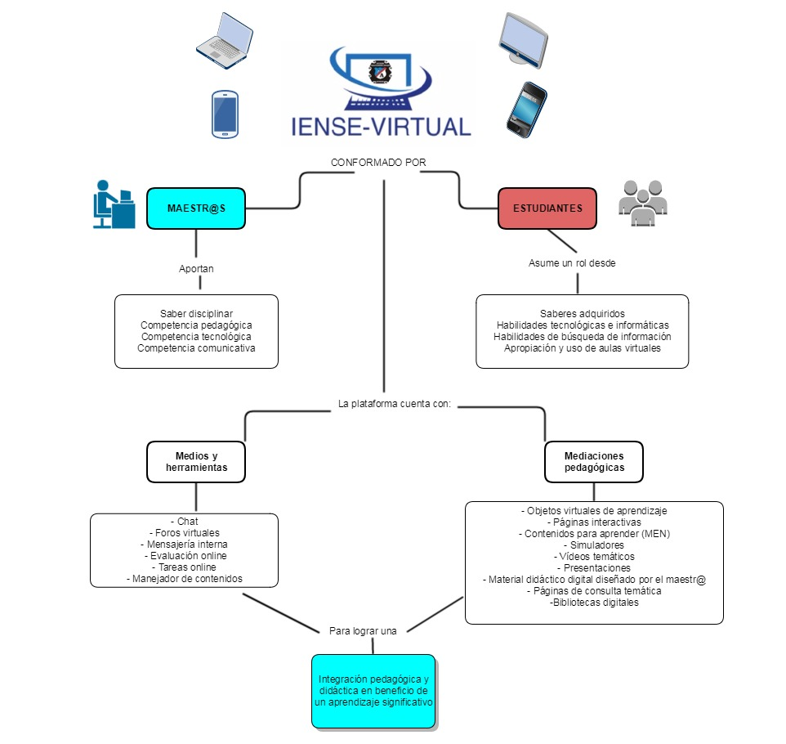**MODELO DE LA PLATAFORMA VIRTUAL**

Ilustración 1 Modelo de plataforma de IENSE VIRTUAL

1. **BENEFICIOS DEL AULAS VIRTUAL**

* Cultura en el uso de las TIC: Generar cultura educativa para facilitar modelos de enseñanza-aprendizaje, ajustados a la calidad educativa.
* Control y seguimiento: Herramienta para ayuda del estudiante y control por parte del docente.
* Aprendizaje colaborativo: Promueve las actividades asíncronas para favorecer y profundizar las actividades presenciales.
* Programación: Propicia metodologías flexibles en un entorno educativo interactivo.
* Competencias TIC: Estimula el desarrollo de las competencias digitales a docente y estudiantes.
* Complemento: Permite visualización de material de estudio y actividades de aprendizaje (tareas, examen y retroalimentación), para complementar la formación académica en las diferentes áreas del conocimiento.
* Actualización: Facilita contenidos actualizados en tiempo real para el estudiante.
* Formación académica: Permite verificar en forma permanente el estado académico del estudiante.
* Evaluación: Permite la presentación de examen en línea, lo que facilita la calificación por parte del docente, además reduce el material impreso.
* Competitividad: Favorece en el estudiante la dimensión del uso de las TIC en los ámbitos escolares y laborales.

A QUE DEBE RESPONDER UN AULA VIRTUAL

* Objetivos y competencias a lograr en las áreas obligatorias
* Aprendizaje obtenido
* Metas alcanzadas
* Evaluación

1. **ESTRUCTURA DEL AULA IENSE-VIRTUAL**

## ***DIMENSIÓN DE GESTIÓN***

1. Perfil
2. Identificación grafica ( logo)
3. Espacio de comunicación ( chat, foro, mensajería)
4. Mensaje de bienvenida
5. Conductas de entrada
6. Presentación del curso
7. Datos del docente
8. Plan de área
9. Encuentros virtuales (chat y foros)

## ***6.2 DIMENSIÓN PEDAGÓGICA***

1. Material de estudio (documentos y enlaces de internet sobre el tema)
2. Actividades de aprendizaje (3 actividades para ser entregadas en la plataforma, bajo los criterios de recordar, comprender, aplicar y crear)

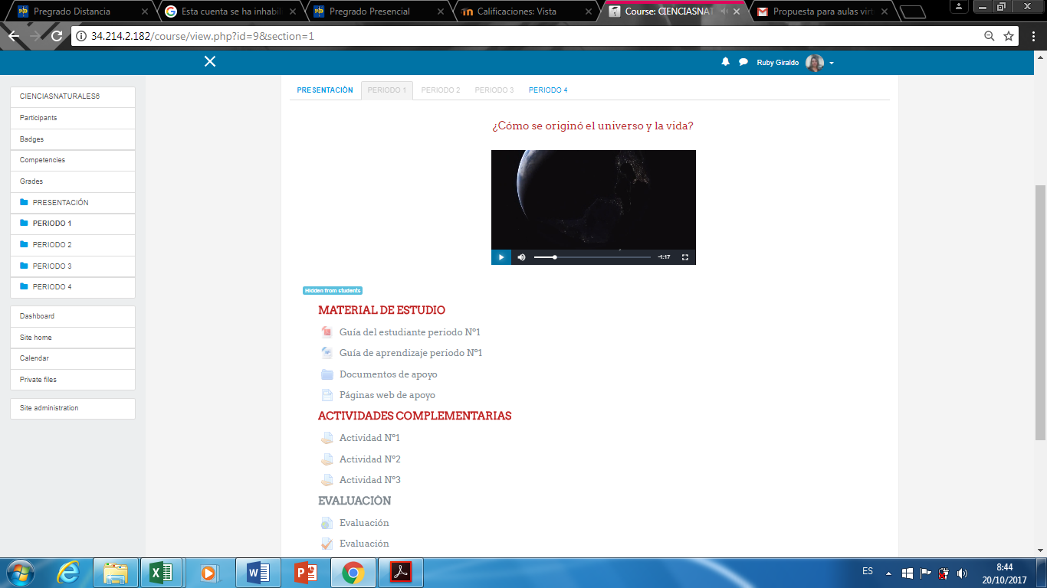

## ***6.3 DIMENSION DE EVALUACION***

Examen online para evaluar los aprendido con retroalimentación al instante, para permitir al estudiante verificar sus fallos y aciertos.

1. **BIBLIOGRAFIA**

* Carneiro, R., Toscano, J., & Diaz, T. (2017). *Los desafíos de las TIC en el cambio educativo.* Obtenido de Los desafíos de las TIC en el cambio educativo: http://www.oei.es/metas2021/LASTIC2.pdf
* Góngora Parra, Y., & Martínez Leyet, O. L. (15 de Octubre de 2017). *DEL DISEÑO INSTRUCCIONAL AL DISEÑO DE APRENDIZAJE CON APLICACIÓN DE LAS.* Obtenido de DEL DISEÑO INSTRUCCIONAL AL DISEÑO DE APRENDIZAJE CON APLICACIÓN DE LAS: http://www.redalyc.org/pdf/2010/201024652016.pdf
* Laverde, A. (16 de octubre de 2017). *Diseño instruccional: oficio, fase y proceso.* Obtenido de Diseño instruccional: oficio, fase y proceso: http://www.scielo.org.co/pdf/eded/v11n2/v11n2a14.pdf
* Ministerio de Educación de Colombia. (16 de octubre de 2017). *Educación Virtual.* Obtenido de Educación Virtual: http://www.mineducacion.gov.co/1759/w3-article-196492.html